1.pielikums

Akadēmijas ielā 1, Jelgavā būves ar kadastra apzīmējumu 09000060071001 Jelgavas Sv.Trīsvienības baznīcas torņa nedzīvojamo telpu daļu – viesu zāles un virtuves telpas ar aprīkojumu 122,7 m² platībā un pie objekta piegulošo zemi 30m² platībā nomas tiesību trešās rakstiskās izsoles nolikumam

TEHNISKĀ SPECIFIKĀCIJA

- Nedzīvojamo telpu un aprīkojuma apraksts
  - Iznomājamās nedzīvojamās telpas – viesu zāles un virtuves telpas ar aprīkojumu atrodas Jelgavas Sv. Trīsvienības baznīcas tornī (turpmāk - Tornis) – virtuves telpa (59,6 m²) Torņa 6.stāvā un viesu zāle (63,1 m²) 8.stāvā. Virtuves 6.stāvu un viesu zāli 8.stāvu savieno kravas lifts trauku un gatavo ēdienu piegādei. Nomas telpu kopējā platība 122,7 m².
Nr. | Telpas/platība | Labiekārtojums | Iekārtu aprīkojums
1. | Virtuves telpa; Darbinieku ģērbtuve;  Tualete ar dušas telpu;  Vadītāja kabinets; Kopējā platība:  59,6 m²; | Labiekārtotas telpas (elektroapgāde, ūdens, kanalizācija, ventilācija); | Virtuves aprīkojuma iekārtas:  Jauna, darba kārtībā:  1.Elektriskā indukcijas plīts Tehma.  Lietotas, darba kārtībā:  1.Elektriskā konvekcijas krāsns (Elektrolux) ar paliktni;  2.Nerūsējošā tērauda aukstais galds ar 7 atvilktnēm;  3.Nerūsējošā tērauda galds ar izlietni (skaits-3);  4.Nerūsējošā tērauda galds ar plauktu (skaits-4);  5.Nerūsējošā tērauda virsplaukts (skaits-2);  6.Nerūsējošā tērauda dubultplaukts (skaits-3);  7.Tērauda sastatnes ar 5 plauktiem (skaits-6);  8.Trauku mazgājamā mašīna ar paliktni;  9.Mobilais kondicionieris EACM;  10.Saliekama aukstumkamera ar plauktiem.
2. | Viesu zāle;  Tualete;  Kopējā platība:  63,1 m²; | Labiekārtota telpa (ūdens,  kanalizācija,  elektroapgāde,  ventilācija,  kondicionēšana) | Viesu zāles aprīkojums, lietots:  1.Spogulis, kas atrodas tualetes telpā (tualetes telpa pielāgota cilvēkiem ar īpašām vajadzībām);  2.Apmeklētāju galdiņi 800X800 (skaits 12);
1.2. Torņa un kafejnīcas/restorāna apmeklētajiem, kā arī virtuves darbības nodrošināšanai Tornī darbojas viens pasažieru lifts, tādēļ produktu piegāde jānodrošina slēgtos konteineros darba dienās Torņa darba laikā, piegādes laikus saskaņojot ar Iznomātāju.
1.3. Kafejnīcas/restorāna darba laikiem jābūt saskaņotiem ar Torņa darba laikiem, restorānam jābūt atvērtam apmeklētājiem ne mazāk kā piecas dienas nedēļā.
1.4. Telpas interjers ir veidots atbilstošs Torņa kopējam interjera konceptam, jebkuras izmaiņas jāsaskaņo ar Iestādi.
1.5. Viesu zālē jānodrošina viss nepieciešamais personāls pakalpojuma sniegšanai, apģērbam jāatbilst konkrētā pakalpojuma sniegšanas estētiskajām un pieklājības prasībām, ievērojot vienotu ģērbšanās stilu,
1.6. Virtuves telpu plāns

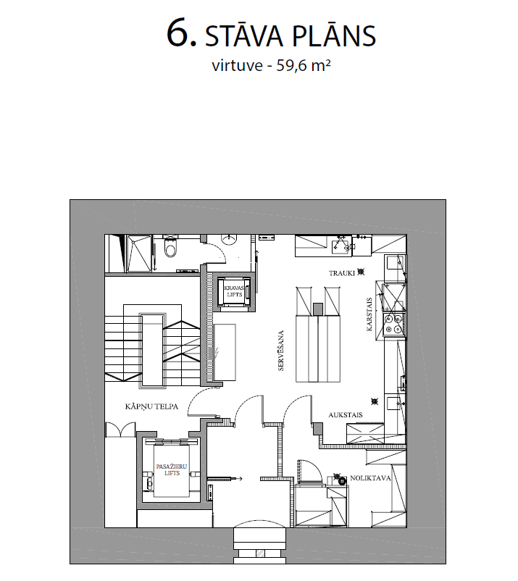

1.7. Viesu zāles plāns
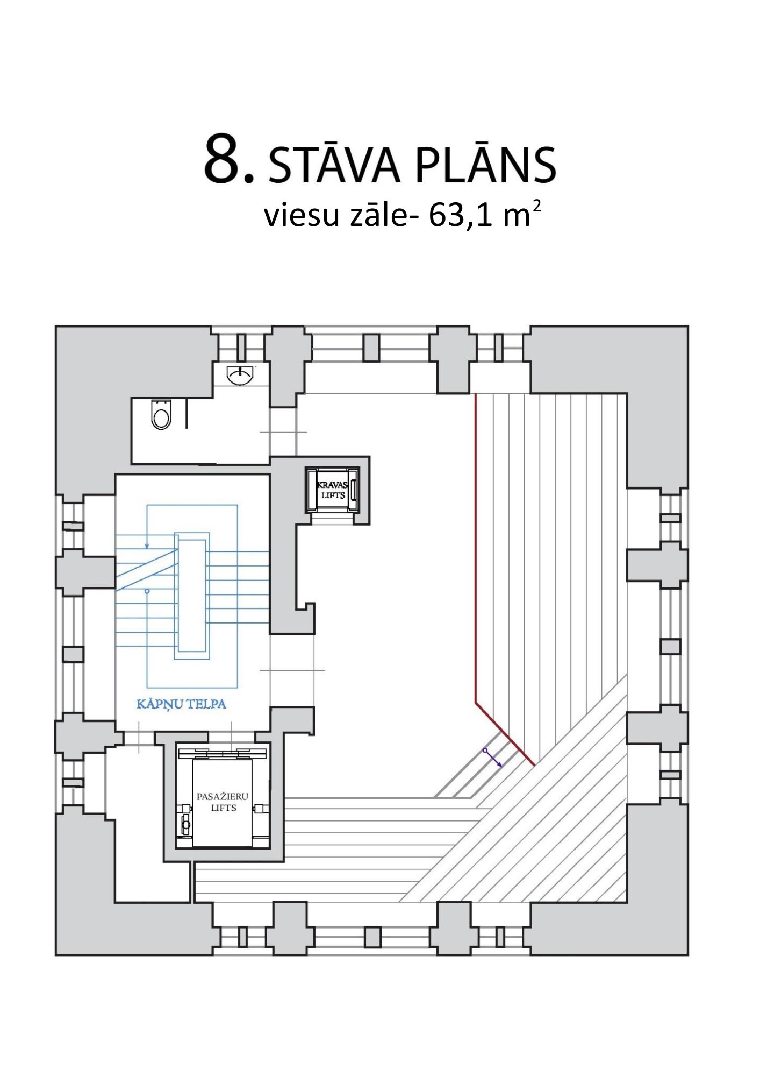
  - Pie objekta piegulošās teritorijas daļa 30m² platībā Akadēmijas ielā 1, Jelgavā

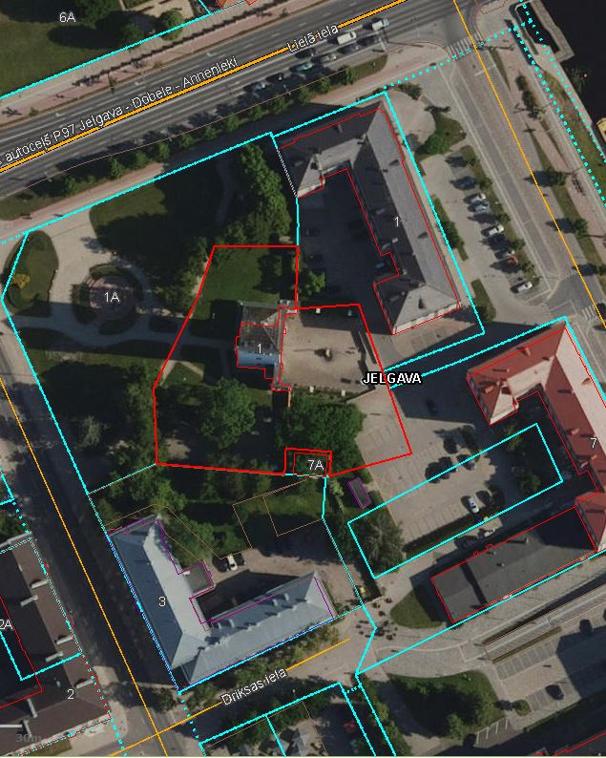
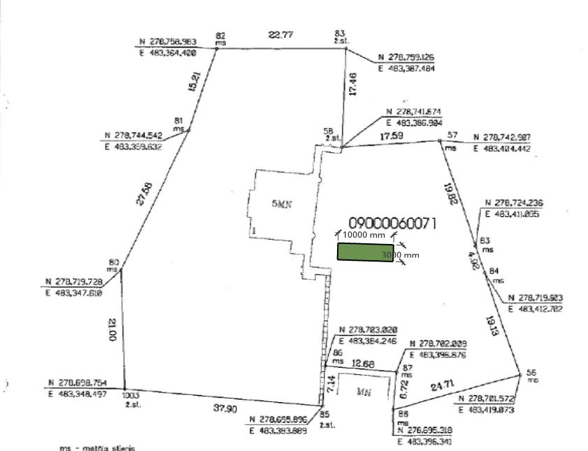

Apzīmējumi:
- Iznomājamās teritorijas daļa 30m²

